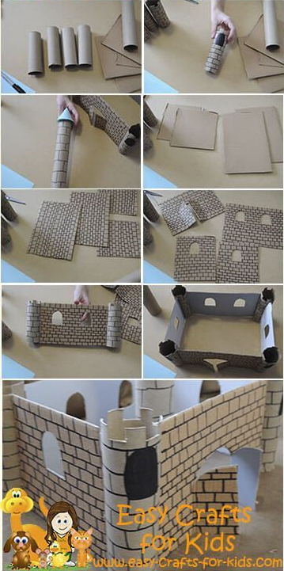

Hrad z ruliček od toaletních papírů , kuchyňských utěrek, koberců a kartonů z krabic.

